Sanitärsilicon DSSA 310 dunkelgrau DSSA DG SAN.SIL.310 D/GB
fischerwerke

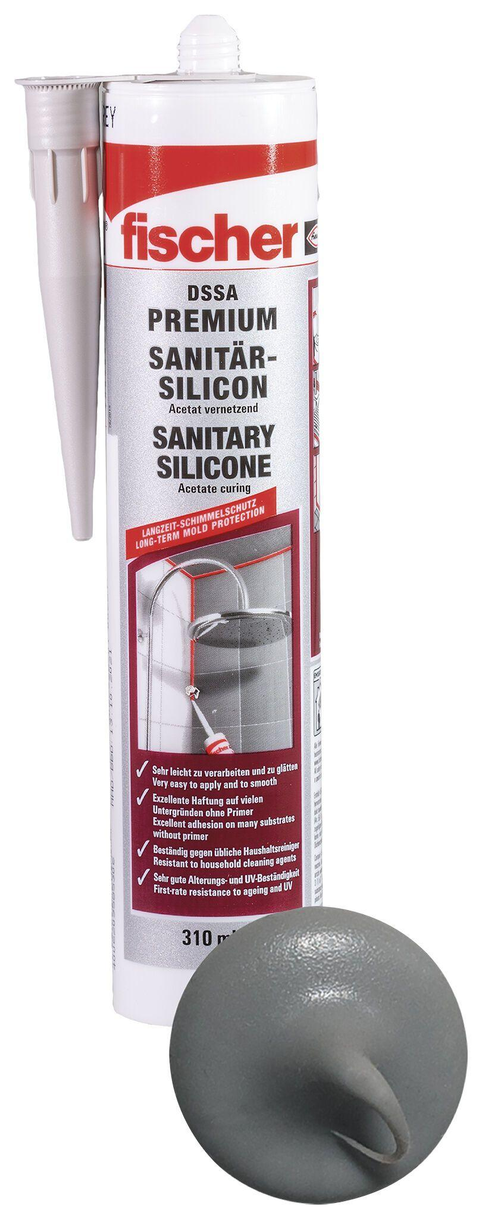Eigenschaften
GTIN:
4006209531051
HAN:
053105
Farbton
dunkelgrau
Werkstoff
Silikon

